

## FACULTAD DE INGENIERIA ESCUELA DE INDUSTRIAL

**Asignatura: Dirección de Proyectos (DDP106) CICLO ACADEMICO: 02-2021**

Título:

“CASO: PARQUE ECOLOGICO”

Docente:

Ing. César Augusto Palma A.

Presentado por:

|  |  |  |  |  |
| --- | --- | --- | --- | --- |
| Apellidos, Nombres | Carné | Carrera | Teoría | Laboratorio |
| Menjivar Medrano, Genesis Noemi | MM170286 | Ing. En ciencias de la computación | 02T | 02L |
| Torres Lima, Jorge Alberto | TL160484 | Ing. En ciencias de la computación | 02T | 02L |
| Santos Martínez, Edwin Alexander | SM180297 | Ing. En ciencias de la computación | 02T | 01L |
| Ramos Castro, María Enriqueta | RC182562 | Ing. Biomédica | 02T | 02L |
| Ramírez Sánchez, Kevin Adalberto | RS170770 | Ing. En Telecomunicaciones | 02T | 05L |

Soyapango, 10 de febrero de 2021.

# CASO: PARQUE ECOLOGICO

## ANÁLISIS DE INVOLUCRADOS

En el departamento de Aldecorcho se está viviendo una problemática que está provocando una disminución económica en la zona, lo que conlleva a la migración de los jóvenes al no encontrar un empleo fijo. Solamente el sector primario ha estado manteniendo a este municipio a flote, sin darse cuenta de que tienen un parque turístico con un gran potencial para generar más ingreso al municipio, por ende, se realiza un análisis de involucrados, dando como resultado:

**Identificación de los involucrados**

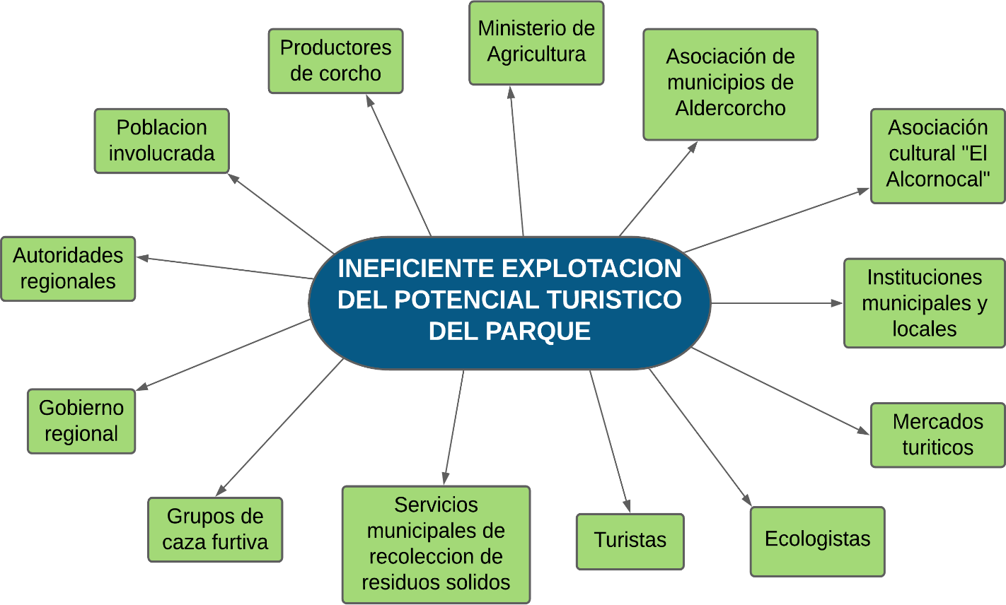

|  |  |  |  |
| --- | --- | --- | --- |
| **Involucrados cercanos a la situación** | **Involucrados internos a la situación** | **Involucrados lejanos a la situación** | **Otros tipos de involucrados** |
| Asociación de  municipios de Aldecorcho | Productores de corcho | Gobierno regional | Ministerio de Agricultura |
| Población  involucrada | Grupos de Caza  furtiva | Asociación cultural  “El Alcornocal” |  |
| Mercados turísticos | Turistas |  |  |
| Instituciones municipales y  locales | Ecologistas |  |  |
| Autoridades regionales | Servicios municipales de  recolección de residuos solidos |  |  |

|  |  |  |
| --- | --- | --- |
| **Posición y caracterización de los involucrados** | | |
| 1 | Productores de corcho | Son las personas que trabajan en la zona sacando corcho de los árboles de alcornoque. |
| 2 | Grupos de Caza furtiva | Son las personas que consiguen alimento explotando la caza de la fauna de la zona. |
| 3 | Turistas | Son las personas que visitan la zona y futuras fuentes de ingresos. |
| 4 | Ecologistas | Verifican que el equilibrio ecológico de la zona esté en orden. |
| 5 | Servicios municipales de  recolección de residuos solidos | Personas empleadas para recoger los desechos sólidos. |
| 6 | Asociación de municipios de Aldecorcho | Grupo de personas de cada municipio que  nace con la intención de elevar el nivel de desarrollo de la zona. |
| 7 | Población involucrada | Son 15 municipios con un total de 6000 habitantes. |
| 8 | Mercados turísticos | Donde se venden las artesanías hechas por los locales. |
| 9 | Instituciones municipales y locales | Son los encargados de la coordinación y de  promover el parque en los mercados turísticos. |
| 10 | Autoridades regionales | Personas encargadas del mantenimiento del parque. |
| 11 | Gobierno regional | Son los que invierten recursos en el parque. |
| 12 | Asociación cultural “El Alcornocal” | Realizaron la poca documentación que se tiene disponible acerca del parque. |
| 13 | Ministerio de Agricultura | Brindan subvenciones en las actividades del descorche. |

|  |  |  |
| --- | --- | --- |
| **GRUPO** | **INTERES** | **PROBLEMAS PERCIBIDOS** |
| Productores de corcho | Aumentar los niveles en la producción del corcho y aumentar la actividad turística. | En los últimos años la producción de corcho se encuentra en crisis. |
| Grupos de Caza furtiva | Una de las principales actividades económicas de la zona. | Los grupos de ecologistas demandan que la caza furtiva tenga medidas de control. |
| Turistas | Tener una estadía placentera del parque. | -Poca promoción de los lugares turísticos del parque  -Lugar para acampar sin equipamiento  -Quejas de la aglomeración de la basura cerca del parque  -Pocos hoteles y hostales en la zona. |
| Ecologistas | Mantener el equilibrio ecológico en la zona. | -No se controlan la cantidad de visitantes que entran al parque ni la caza furtiva, esta última pone en peligro a las especies que más se cazan. |
| Servicios municipales de recolección de residuos sólidos. | Cubrir todas las áreas aledañas del parque. | -No poseer la cantidad suficiente de contenedores de basura. |
| Asociación de municipios de Aldecorcho | Fomentar la actividad turística. | Bajo nivel de desarrollo de la comarca |
| Población involucrada | Que se creen más fuentes de empleo | -Nula educación ambiental.  -No existe conocimiento en patrimonio arqueológico. |
| Mercados turísticos | Atraer la mayor cantidad de turistas posibles para incrementar ventas. | Poca o nula publicidad para promocionar el parque para atraer turistas. |

|  |  |  |
| --- | --- | --- |
| Instituciones municipales y locales | Mejor comunicación entre instituciones para lograr promover el parque. | -Inmuebles abandonados cerca del parque.  -Mala administración. |
| Autoridades regionales | Que el parque se encuentre en un estado agradable para los turistas. | -Acceso complicado al patrimonio arqueológico.  -Expoliación de restos arqueológicos del parque |
| Gobierno regional | Invertir recursos en el parque para su promoción. | -Poca actitud emprendedora en los jóvenes.  -Mala infraestructura de servicios de apoyo al turismo en la zona. |
| Asociación cultural “El Alcornocal” | Realizar documentos del parque y de sus atractivos turísticos. | -Se cuenta con poca información acerca del parque. |
| Ministerio de Agricultura | Brindar subvenciones a la actividad del descorche. | -Jóvenes que emigren a las zonas urbanas. |

## ANALISIS DE PROBLEMA

Entre los habitantes del departamento de Aldecorcho se está generando una disminución significativa en la producción de Corcho el cual era la principal fuente de ingresos económicos de su población esto ha llevado a una migración a las zonas urbanas por parte de la comunidad juvenil.

Dado el problema que se está generando en la comunidad se ve la necesidad de buscar nuevas alternativas de inversión para lo cual se piensa usar los recursos del parque ecológico de Aldecorcho. Sin embargo, el parque se encuentra en condiciones deplorables que no están siendo atendidas por las autoridades municipales ni la población en general llevando como consecuencia el uso ineficiente del potencial turístico que este posee.

Por consiguiente, el parque posee infraestructura en mal estado, falta de profesionalismo en el personal encargado de la administración de dicho lugar generando una mala atención a los turistas que lo visitan a esto sumándole la contaminación que existe en la zona provocada por los desechos sólidos presentes en los alrededores producto de una mala gestión por parte de autoridades encargadas del aseo y de las mismas personas que lo visitan.

Exponemos principalmente que si los habitantes de dicha zona hicieran una mejor administración y aprovecharan al máximo los recursos que poseen dándoles el mantenimiento adecuado y colaboración por parte de las autoridades y la misma población generarían más actividad económica evitando el desplazamiento de sus habitantes.

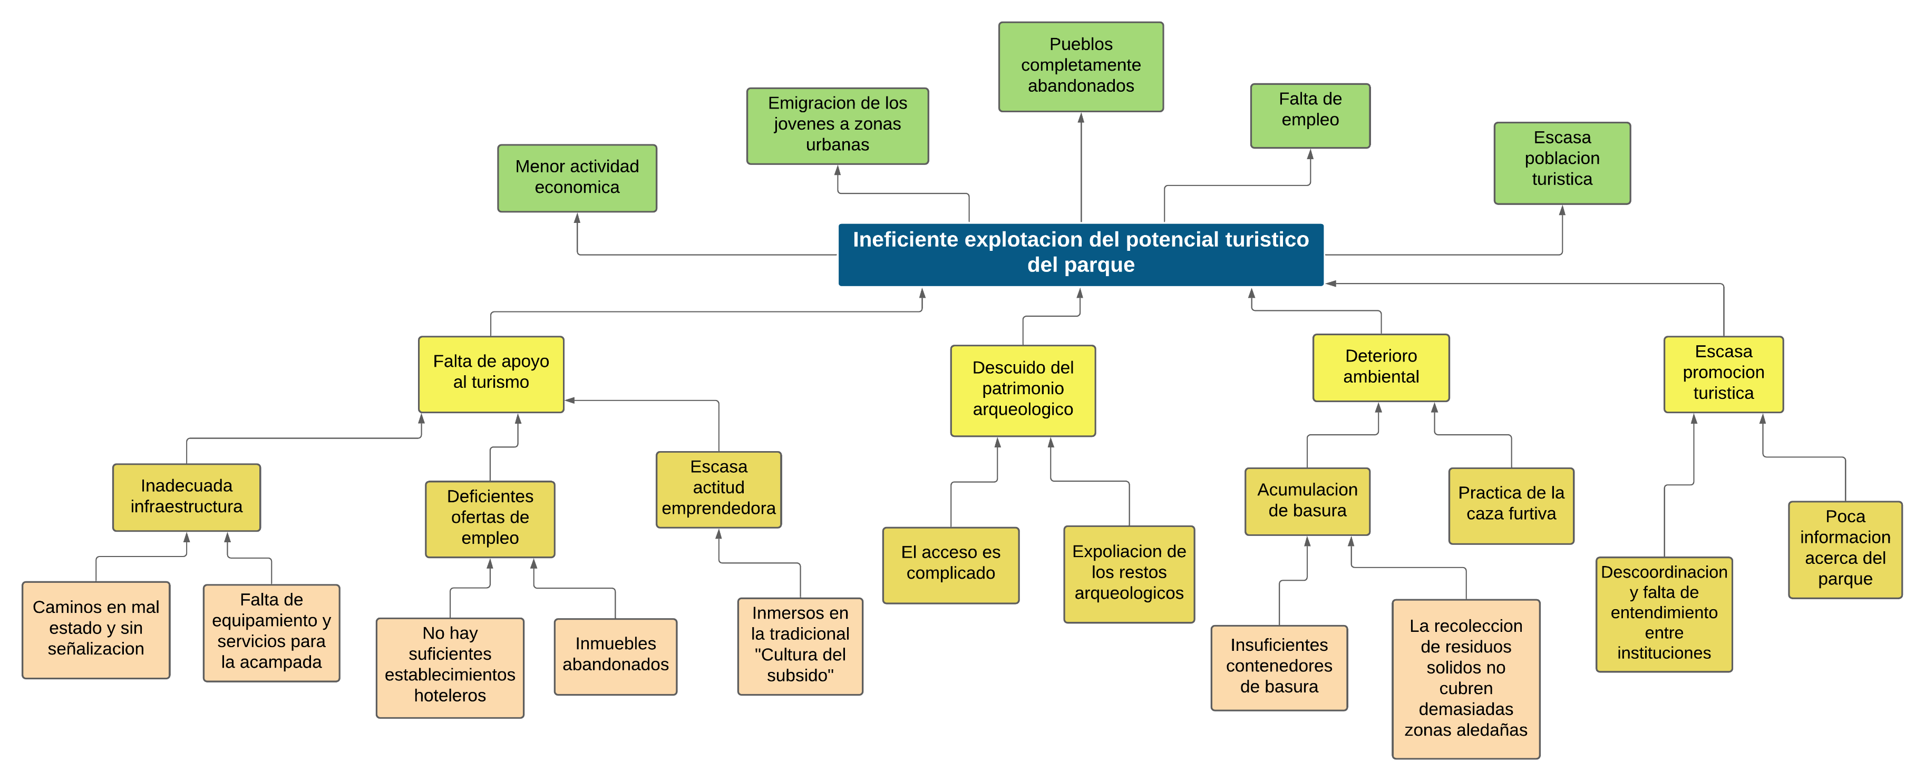

**ARBOL DE PROBLEMAS**

## ANALISIS DE OBJETIVOS

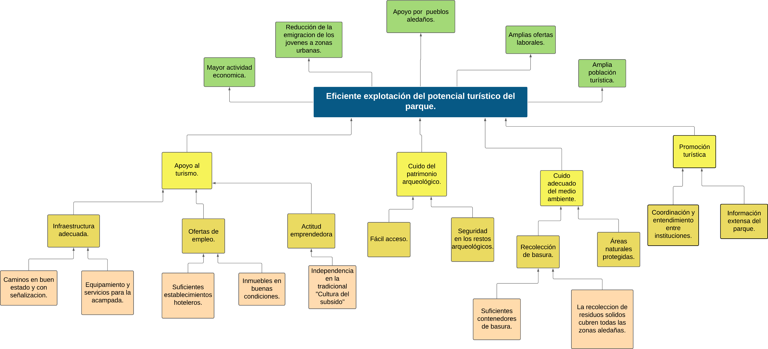

**ARBOL DE OBJETIVOS**

**IDENTIFICADOR DE ACCIONES**

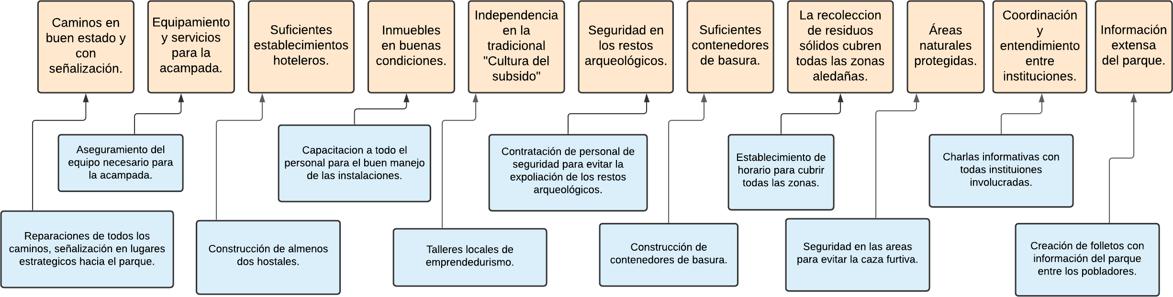

**ANALISIS DE ALTERNATIVAS**

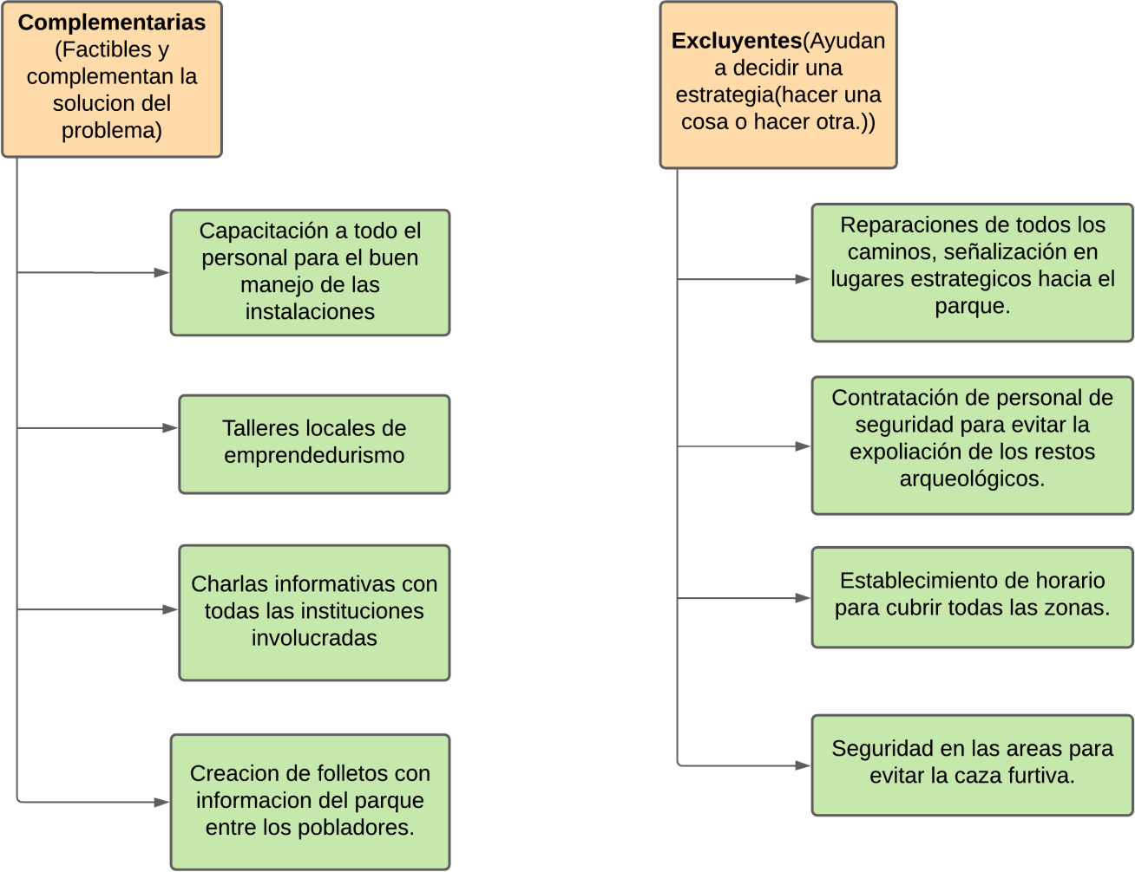

Con estos resultados podemos proponer 3 diferentes soluciones:

1. Reparación de caminos y señalización en lugares estratégicos hacia el parque.
2. Talleres locales de emprendedurismo.
3. Creación de folletos con información del parque entre los pobladores.

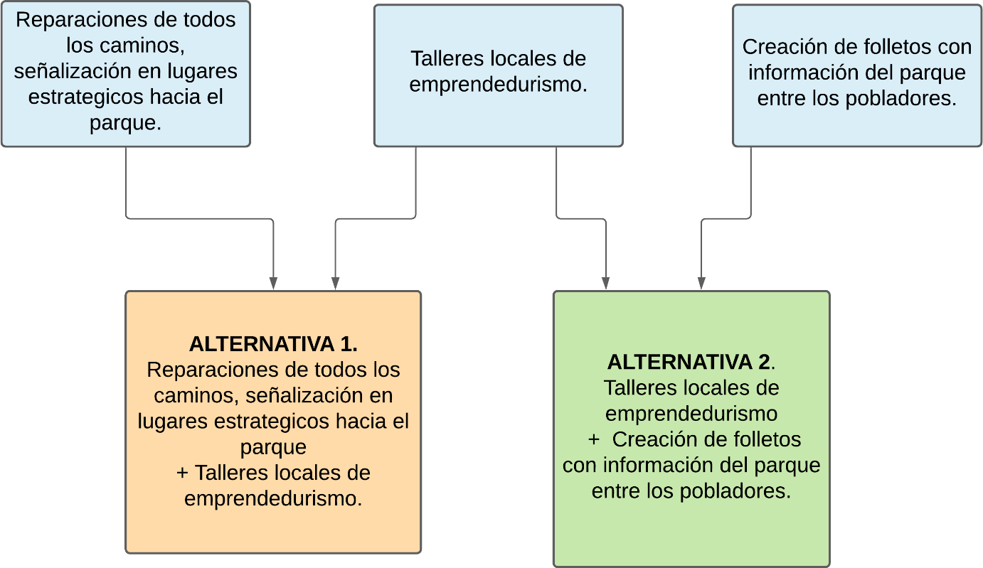

* Si se escoge la alternativa 1 de reparaciones de todos los caminos, señalización en lugares estratégicos hacia el parque y talleres locales de emprendedurismo con esto se obtendría mayor visita de turistas y gracias a la información adquirida a través de los talleres, los pobladores podrán abrir sus propios negocios.
* Si se escoge la alternativa 2 de talleres locales de emprendedurismo y creación de folletos con información del parque entre los pobladores esto ayudaría a un mejor ingreso para los negocios locales y que los visitantes conozcan un poco más del parque con la creación de folletos.

Alternativa a escoger:

La alternativa que se eligió fue la alternativa 1, esto debido a que los turistas encontrarían un fácil acceso hacia el parque y una variedad de negocios de los pobladores gracias a los talleres impartidos, los cuales ayudarían a un mayor ingreso económico.

**MATRIZ DEL MARCO LÓGICO**

|  |  |  |  |
| --- | --- | --- | --- |
| **Resumen Narrativo** | **Indicadores** | **Medios de Verificación** | **Supuestos** |
| **Fin** |  |  |  |
| Eficiente explotación del potencial turístico del parque. | -Reconstrucción del 40% de los inmuebles abandonados.  - Aumento en un 60% de la educación en higiene. | -El gobierno municipal financiara la reconstrucción de los inmuebles.  -Autoridades regionales verifican el estado de higiene en la zona. | Apoyo de parte de las asociaciones y grupos de la zona. |
| **Propósito** |  |  |  |
| Incremento en las actividades económicas de la zona. | Reducción del 55% de la población juvenil que emigra. | Instituciones municipales y locales encargadas de apoyar a los jóvenes. | Capacitación poblacional en temas de emprendedurismo y turismo. |
| **Componentes** |  |  |  |
| 1. Reparaciones en todos los caminos, señalización en lugares estratégicos hacia el parque. 2. Creación de Talleres locales de emprendedurismo. 3. Creación de folletos con información del parque entre los pobladores. | 1. Mejor accesibilidad para los turistas a todas las zonas del parque. 2. los habitantes reciben capacitaciones de emprendedurismo. 3. Los habitantes tienen mayor información sobre la remodelación y puesta en marcha del parque turístico. | 1. Personal de mantenimiento en los caminos y señalización. 2. personal profesional encargado de las asesorías. 3. La asociación cultural “El   Alcornocal” encargados de la redacción de folletos. | 1. Que se cuente con el personal capacitado para la verificación y realización de mejoras. 2. Que cada habitante pueda apoyar en la reincorporación económica. 3. Recolección de la información necesaria para la creación de los folletos. |
| **Actividades** |  |  |  |
| * 1. **1**. Renovación de nuevos caminos hacia el parque.   2. Compra de materiales para la renovación y señalización de caminos.   3. Contratación de personal. | **1.1.1 – 1.1.2** Cuatro meses de renovación y señalización= $15,000  **1.1.3** Cuatro meses por una persona= $1400 | Informes sobre la contratación y gastos en la compra de materiales para su elaboración. | Aprobación de los fondos por partes de las autoridades involucradas. |

|  |  |  |  |
| --- | --- | --- | --- |
| * 1. Difusión de los distintos talleres en existencia.   2. Contratación de personal especializado en temas de emprendedurismo. **2.3**) Convocatoria de los habitantes de la zona para que   asistan a los talleres. | **2.1.1** Anuncios parroquiales entre pueblos aledaños.  **2.2.2** Pago a personal encargado de impartir los talleres = $250 p/p. **2.3.3** Publicidad móvil, de las asociaciones involucradas y grupos de la zona. | Informe de la calidad de los talleres y de los profesionales que lo imparten. | Disponibilidad por parte de la parroquia, asociaciones involucradas y grupos de la zona para la difusión de los talleres. Financiamiento para el contrato del personal que impartirá los talleres. |
| * 1. Recolección de información.   2. Compra de materiales para su elaboración.   **3.3)** Contratar equipo para la elaboración de dichos folletos. | Compra de material e impresión de folletos = $100.00 | Confirmar que la información que contienen los folletos sea verídica. | Disponibilidad de la asociación de Aldecorcho. |